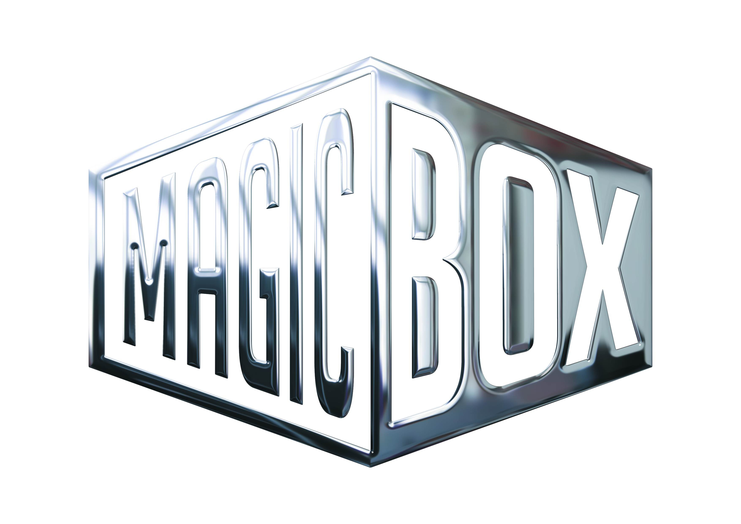
AQS a.s. - divize Magic Box
Na Klikovce 7, 140 00 Praha 4
www.magicbox.cz
www.facebook.com/magicbox.cz
www.youtube.com/magicboxcz
Jana Šafářová
Public Relations
IČO: 62952820
tel. 606 732 779

Novinky na Blu-ray a DVD ČERVEN 2018

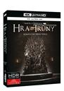 |  | Hra o trůny 1. série (UHD)  Game of Thrones Season 1  MOC: 1.499,- Kč  Datum vydání: 6.6.2018  link webMB makety: 2D 3D |  |  | 
 |  | Kvarteto DVD  Kvarteto  MOC:199,- Kč  Datum vydání: 6.6.2018  link webMB makety: 2D 3D
 |  | Paříž 15:17 Blu-ray  The 15:17 to Paris  MOC: 499,- Kč  Datum vydání: 6.6.2018  link webMB makety: 2D 3D
 |  | Paříž 15:17 DVD  The 15:17 to Paris  MOC: 299,- Kč  Datum vydání: 6.6.2018  link webMB makety: 2D 3D
 |  | The Disaster Artist: Úžasný propadák Blu-ray  The Disaster Artist  MOC: 499,- Kč  Datum vydání: 6.6.2018  link webMB makety: 2D 3D
 |  | The Disaster Artist: Úžasný propadák DVD  The Disaster Artist  MOC: 299,- Kč  Datum vydání: 6.6.2018  link webMB makety: 2D 3D
 |  | Zachraňte vojína Ryana (UHD)  Saving Private Ryan  MOC: 799,- Kč  Datum vydání: 6.6.2018  link webMB makety: 2D 3D |  |  | 
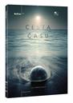 |  | Cesta času DVD  Voyage of Time: Life's Journey  MOC: 249,- Kč  Datum vydání: 13.6.2018  link webMB makety: 2D 3D
 |  | Šmoulové - To nejlepší 6. DVD  The Smurfs 6  MOC: 149,- Kč  Datum vydání: 13.6.2018  link webMB makety: 2D 3D
 |  | Šmoulové - To nejlepší 7. DVD  The Smurfs 7  MOC: 149,- Kč  Datum vydání: 13.6.2018  link webMB makety: 2D 3D
 |  | Šmoulové - To nejlepší 8 DVD  The Smurfs 8  MOC: 149,- Kč  Datum vydání: 13.6.2018  link webMB makety: 2D 3D
 |  | Šmoulové slaví výročí - kolekce 5DVD  The Smurfs Anniversary Collection  MOC: 299,- Kč  Datum vydání: 13.6.2018  link webMB makety: 2D 3D
 |  | Všechny prachy světa Blu-ray  All The Money In The World  MOC: 499,- Kč  Datum vydání: 13.6.2018  link webMB makety: 2D 3D
 |  | Všechny prachy světa DVD  All The Money In The World  MOC: 299,- Kč  Datum vydání: 13.6.2018  link webMB makety: 2D 3D
 |  | Black Panther 2Blu-ray (3D+2D)  Black Panther  MOC: 699,- Kč  Datum vydání: 20.6.2018  link webMB makety: 2D 3D |  |  | 
 |  | Black Panther Blu-ray  Black Panther  MOC: 599,- Kč  Datum vydání: 20.6.2018  link webMB makety: 2D 3D
 |  | Black Panther DVD  Black Panther  MOC: 399,- Kč  Datum vydání: 20.6.2018  link webMB makety: 2D 3D
 |  | Noční hra Blu-ray  Game Night  MOC: 499,- Kč  Datum vydání: 20.6.2018  link webMB makety: 2D 3D
 |  | Noční hra DVD  Game Night  MOC: 299,- Kč  Datum vydání: 20.6.2018  link webMB makety: 2D 3D
 |  | Forrest Gump 2BD (UHD+Blu-ray)  Forrest Gump  MOC: 899,- Kč  Datum vydání: 27.6.2018  link webMB makety: 2D 3D
 |  | Star Wars: Poslední z Jediů DVD  Star Wars: The Last Jedi  MOC: 199,- Kč  Datum vydání: 27.6.2018  link webMB makety: 2D 3D
 |  | Včelka Mája ve filmu DVD  Maya the Bee Movie  MOC: 99,- Kč  Datum vydání: 27.6.2018  link webMB makety: 2D 3D
 |  | Věčně tvá nevěrná DVD  Věčně tvá nevěrná  MOC: 299,- Kč  Datum vydání: 27.6.2018  link webMB makety: 2D 3D
 |  | Zmizelá Šumava 2 DVD  Zmizelá Šumava 2  MOC: 199,- Kč  Datum vydání: 27.6.2018  link webMB makety: 2D 3D

